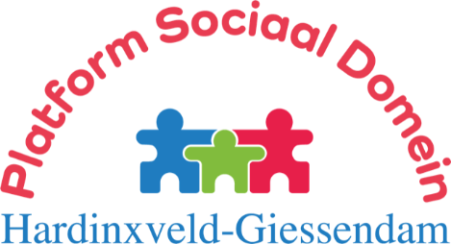

Ons Platform is er voor u! (106)

Vergadering met participanten woensdag 8 juni – interesse? Welkom!
We zijn blij een kandidaat-bestuurslid te kunnen voordragen. We kregen van de gemeente een update over het Sociaal Team. Verder aandacht voor de overgang voor jongeren onder de 18 met ondersteuning vanuit de jeugdwet naar de situatie voor 18-plussers, die niet bepaald soepel loopt.
Wat zijn de gevolgen van de sterk gestegen energieprijzen? Geluiden uit het land stemmen niet vrolijk. Is er, ondanks de energietoeslag bij een laag inkomen, een toename van het aantal hulpvragen in onze gemeente? En hieraan zijn meer vragen te verbinden rond armoede en schulden.
Dan vanzelfsprekend het punt toegankelijkheid, en de ontwikkelingen bij de Regionale Wmo-Adviesraad. Belangstelling? De Parel, 19.45 uur!

Werk aan de winkel - hoe vindt de gemeente jonge mantelzorgers?
De week van de jonge mantelzorger begint vandaag! Met op 8 juni een sportieve middag met leuke activiteiten om deze jongeren in het zonnetje te zetten! En regionaal zijn er voor hen meer activiteiten.
Ingeschreven jonge mantelzorgers van 8 tot 18 jaar kunnen rond deze week een waardering vanuit de gemeente verwachten. Schrijf (met toestemming ouders) in of meld je aan voor activiteit met naam, geboortedatum, adres, telefoonnummer en eventueel e-mailadres via info@meemantelzorg.nl (ook voor informatie).
Kent u een jonge mantelzorger? Wilt u hem of haar hierop attent maken?
Of ben je zelf jonge mantelzorger? Meld je dan zo snel mogelijk aan!

Alzheimer Nederland - Kookt (en eet) u mee?
Iedereen met dementie kan samen met een mantelzorger of andere naaste onder begeleiding een heerlijke maaltijd koken, serveren en eten bij De Onvergetelijke Kookclub in Dordrecht. 4e dinsdag van de maand, start 17.00 uur. Resto VanHarte, Het Waterwiel, Admiraalsplein 700, Dordrecht; kosten €7,50 p.p. Wel eerst aanmelden: kookclub.dordrecht@alzheimervrijwilligers.nl

Vergaderingen bestuur en participanten
Overige data voor 2022: 7 september, 7 december. Deze vergaderingen zijn openbaar! Meer informatie op de website: www.wmoplatform-hagi.nl .
Ons Platform adviseert de gemeente. Op de gebieden Sport en Cultuur zou versterking welkom zijn.
Vragen of ideeën? Contact: Platform Sociaal Domein Hardinxveld-Giessendam, T 0184-670414 (Leen van Wingerden) of E info@wmoplatform-hagi.nl .

